海南省中药材质量标准征求意见稿
珠子草
Zhuzicao
PHYLLANTHUS HERBA
本品为大戟科植物珠子草Phyllanthus niruri Linn.的干燥全草。夏、秋季采收，洗净，晒干。
【性状】本品长短不一，长可达50cm，无毛。根外表面棕色或棕黄色，有纵纹，直径2~6mm，断面棕色至灰绿色，主根不发达，须根多数，表面浅灰棕色，质硬，不易折断。茎圆柱形，粗者呈棕褐色，细者呈棕黄色，有纵皱纹，质脆，易折断，断面灰绿色或黄白色，髓部中空。单叶互生，叶纸质，长椭圆形，长4~12mm，叶柄短，托叶披针形。蒴果扁圆形，直径1~1.5mm，黄绿色，表面平滑无毛，果柄及花萼宿存，多脱落。气微，味苦。
【鉴别】（1）本品粉末淡黄色至棕黄色。根表皮细胞类长方形或类多角形，壁稍厚，稍弯曲，淡黄色；木纤维多成束，壁厚，纹孔明显，直径32～65μm。茎表皮细胞类方形，棕黄色，排列整齐，壁厚，稍弯曲；木纤维多成束，壁厚，纹孔明显，直径20～50μm。叶表皮细胞垂周壁波状弯曲，气孔平轴式、不定式。草酸钙簇晶散在于薄壁细胞，直径10～36μm。导管主为螺纹导管和具缘纹孔导管，偶见梯纹导管，直径6～24μm。
（2）取本品粉末1.0g，加甲醇10ml，超声处理30分钟，滤过，滤液作为供试品溶液。另取珠子草对照药材1.0g，同法制成对照药材溶液。照薄层色谱法（《中国药典》2025年版四部 通则0502）试验，吸取上述两种溶液各5μl，分别点于同一硅胶G薄层板上，以环己烷-三氯甲烷-乙酸乙酯（4:1:1）为展开剂，展开，取出，晾干，喷以10%硫酸乙醇溶液，加热至斑点显色清晰，置紫外光灯（365nm）下检视。供试品色谱中，在与对照药材色谱相应的位置上，显相同颜色的荧光斑点。
【检查】水分 不得过10.0%（《中国药典》2025年版四部 通则0832）。
总灰分 不得过9.0%（《中国药典》2025年版四部 通则2302）。
酸不溶性灰分 不得过2.0%（《中国药典》2025年版四部 通则2302）。
【浸出物】照浸出物测定法（《中国药典》2025年版四部 通则2201）项下的热浸法测定，用水作溶剂，不得少于13.0%。
【性味与归经】苦，凉。归肝、肾、大肠经。
【功能与主治】清热，利湿，化痰，解毒。主治黄疸，泄泻，痢疾，热淋，石淋，水肿，痰咳，目赤肿痛，毒蛇咬伤。
【用法与用量】9~30g。外用适量，捣敷。
【贮藏】置干燥处。

起草单位：中国医学科学院药用植物研究所海南分所
复核单位：海南省检验检测研究院
珠子草药材质量标准起草说明
一、来源
珠子草为大戟科叶下珠属植物珠子草Phyllanthus niruri Linn.的干燥全草。大戟科叶下珠属（又名柚柑属）植物全世界有600余种，主要分布于热带、亚热带地区，我国有30余种，主要分布于长江流域及南方诸省。生于旷野草地、山坡和山谷向阳处。该属植物大多具有平肝清热、利水解毒的功效。
二、别名
蛇仔草、霸贝菜、小返魂、月下珠。
三、资源分布
生态环境：生于路旁、山坡及旷野草地上。
资源分布：主要分布于热带、亚热带地区，主要产于我国南方各省及海南各地（《海南植物志》）。
四、植物形态
一年生草本，高达50cm；茎略带褐红色，通常自中上部分枝；枝圆柱形，橄榄色；全株无毛。叶片纸质，长椭圆形，长5~10mm，宽2~5mm，顶端钝、圆或近截形，有时具不明显的锐尖头，基部偏斜；侧脉每边4～7条；叶柄极短；托叶披针形，长1~2mm，膜质透明。通常1朵雄花和1朵雌花双生于每一叶腋内，有时只有1朵雌花腋生；雄花：花梗长1~1.5mm；萼片5，倒卵形或宽卵形，长1.2~1.5mm，宽1~1.5mm，顶端钝或圆，中部黄绿色，基部有时淡红色，边缘膜质；花盘腺体5，倒卵形，宽0.25~0.4mm；雄蕊3，花丝长0.6~0.9mm，2/3至3/4合生成柱，花药近球形，长0.25~0.4mm，药室纵裂；花粉粒长球形，具3孔沟，少数4孔沟，沟狭长；雌花：花梗长1.5~4mm；萼片5，不相等，宽椭圆形或倒卵形，长1.5~2.3mm，宽1.2~1.8mm，顶端钝或圆，中部绿色，边缘略带黄白色，膜质；花盘盘状；子房圆球形，3室，花柱3，分离，顶端2裂，裂片外弯。蒴果扁球状，直径约3mm，褐红色，平滑，成熟后开裂为3个2裂的分果爿，轴柱及萼片宿存；种子长1~1.5mm，宽0.8~1.2mm，有小颗粒状排成的纵条纹。花果期1~10月。
五、性状
珠子草药材样品均为野生种，采自海南省琼中县、保亭县、白沙县、澄迈县。珠子草对照药材采自海南省琼中黎族苗族自治县，原植物经中国医学科学院药用植物研究所海南分所李榕涛副研究员鉴定为大戟科叶下珠属植物珠子草（Phyllanthus niruri Linn.），凭证（腊叶）标本保存于海南省中药标本馆（海口市药谷四路4号中国医学科学院药用植物研究所海南分所内），珠子草基原和药材。
表1 10批珠子草药材样品及来源
样品批号 | 来源（海南） | 来源日期
ZZC20210616001（对照药材） | 琼中弯岭镇乌石农场大队 | 2021.06.16
ZZC20210703002 | 保亭响水镇南梗 | 2021.07.03
ZZC20210703003 | 保亭国营金江农场什龙二路椰之郡 | 2021.07.03
ZZC20210703004 | 保亭国营金江农场什龙二路椰之郡 | 2021.07.03
ZZC20210703005 | 保亭国营金江农场什龙二路椰之郡 | 2021.07.03
ZZC20210703006 | 保亭国营金江农场什龙二路椰之郡 | 2021.07.03
ZZC20210806007 | 白沙邦溪镇付俄岭 | 2021.08.06
ZZC20210806008 | 白沙邦溪镇付俄岭 | 2021.08.06
ZZC20211007009 | 澄迈县永发镇 | 2021.10.07
ZZC20211007010 | 澄迈县永发镇 | 2021.10.07
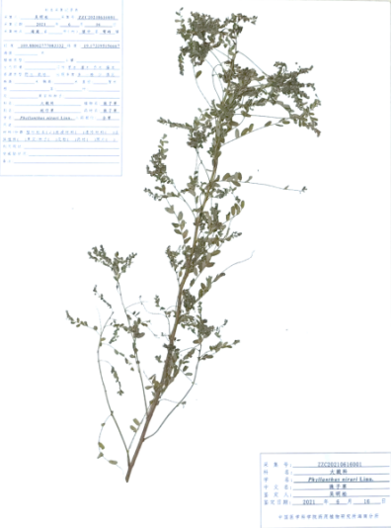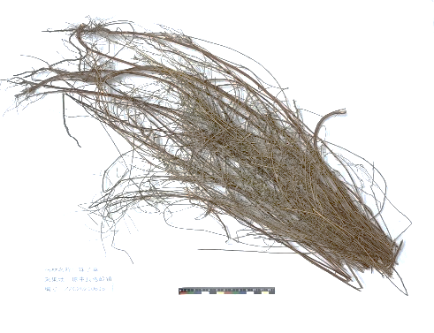
图1 珠子草基原植物及对照药材
珠子草药材性状为：本品长短不一，长可达50cm，无毛。根外表面棕色或棕黄色，有纵纹，直径2~6mm，断面棕色至灰绿色，主根不发达，须根多数，表面浅灰棕色，质硬，不易折断。茎圆柱形，粗者呈棕褐色，细者呈棕黄色，有纵皱纹，质脆，易折断，断面灰绿色或黄白色，髓部中空。单叶互生，叶纸质，长椭圆形，长4~12mm，叶柄短，托叶披针形。蒴果扁圆形，直径1~1.5mm，黄绿色，表面平滑无毛，果柄及花萼宿存，多脱落。气微，味苦。
根
茎
叶
果
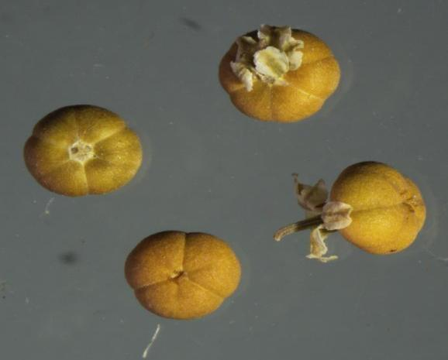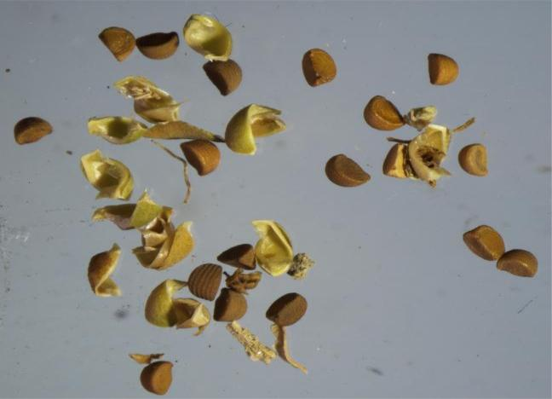
图2珠子草药材外观性状
六、化学成分
珠子草主要含有珠子草脂素（Phyllanthi）、珠子草次素（Hypophyllanthi）、珠子草素（Niranthi）、芦丁（Rutin）、短叶苏木酚（Vilofin）、没食子酸（Gallic acid）、鞣花酸（Ellagic acid）、柯里拉京（Corilagin）等。
七、鉴别
（1）显微鉴别
照显微鉴别法（《中国药典》2020年版四部 通则2001）鉴别，本品粉末淡黄色至棕黄色。根表皮细胞类长方形或类多角形，壁稍厚，稍弯曲，淡黄色；木纤维多成束，壁厚，纹孔明显，直径32~65μm。茎表皮细胞类方形，棕黄色，排列整齐，壁厚，稍弯曲；木纤维多成束，壁厚，纹孔明显，直径20~50μm。叶表皮细胞垂周壁波状弯曲，气孔平轴式、不定式。草酸钙簇晶散在于薄壁细胞，直径10～36μm。导管主为螺纹导管和具缘纹孔导管，偶见梯纹导管，直径6~24μm。
此外，核查了《实用瑶药学》及相关文献记载的“珠子草”粉末显微鉴别，与本次制定的内容基本一致。
叶表皮细胞
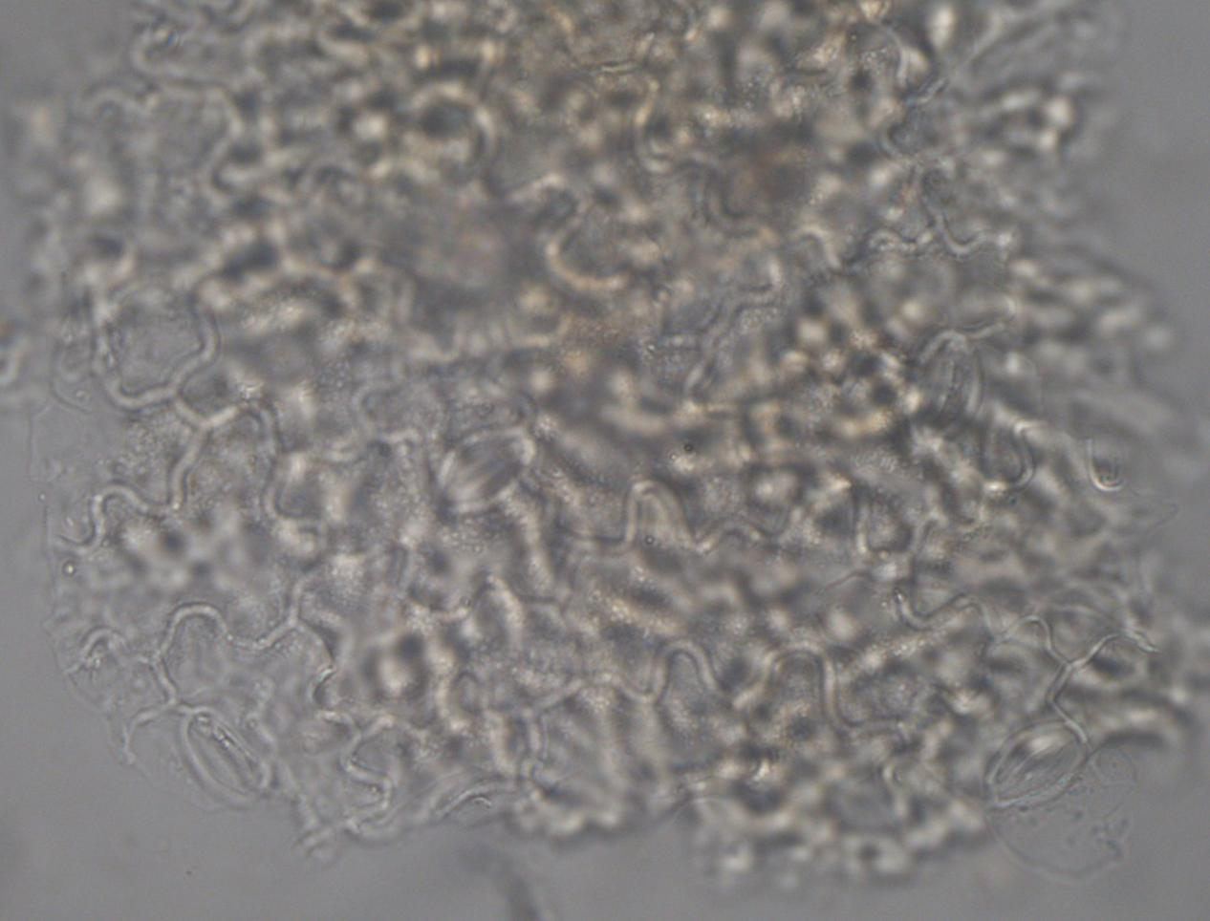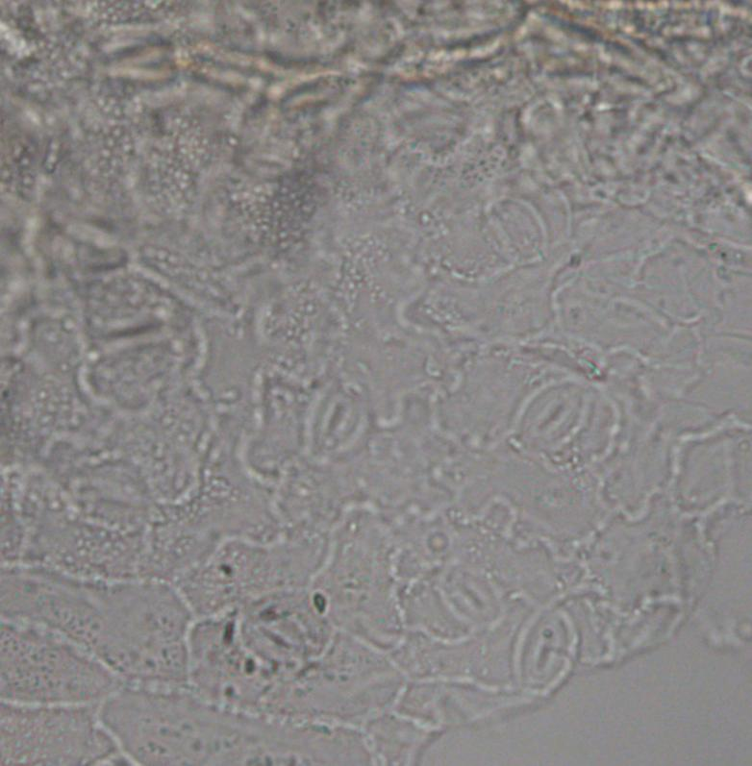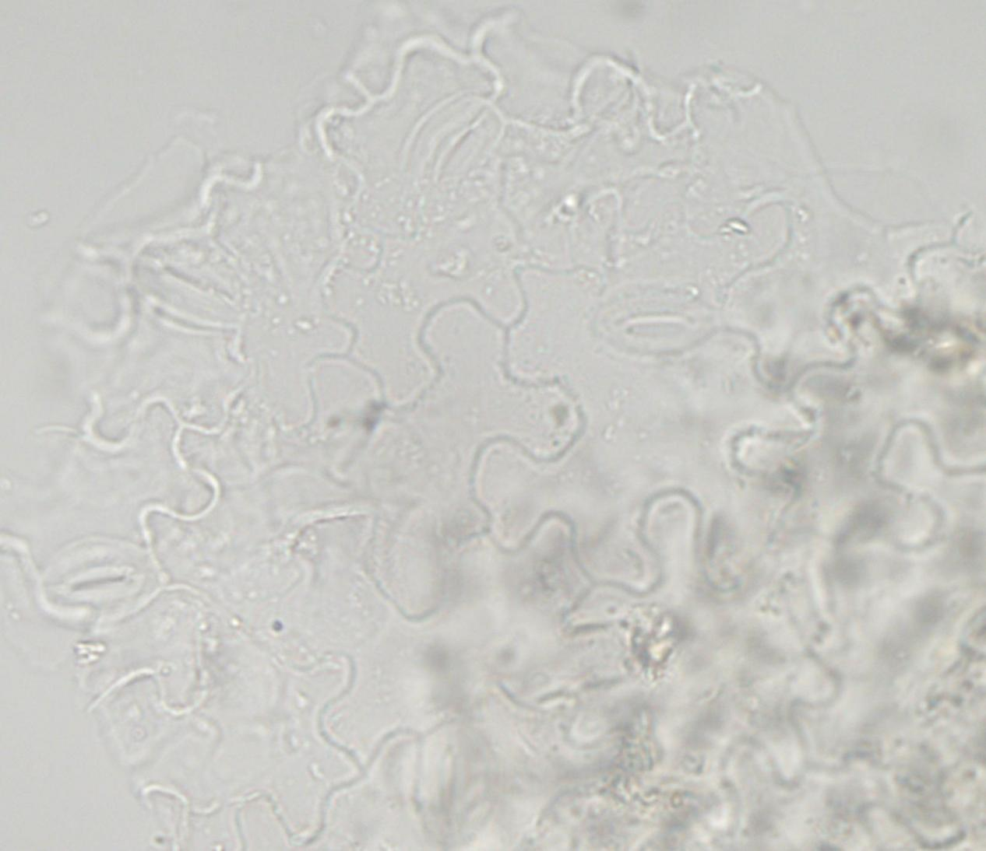
叶 气孔
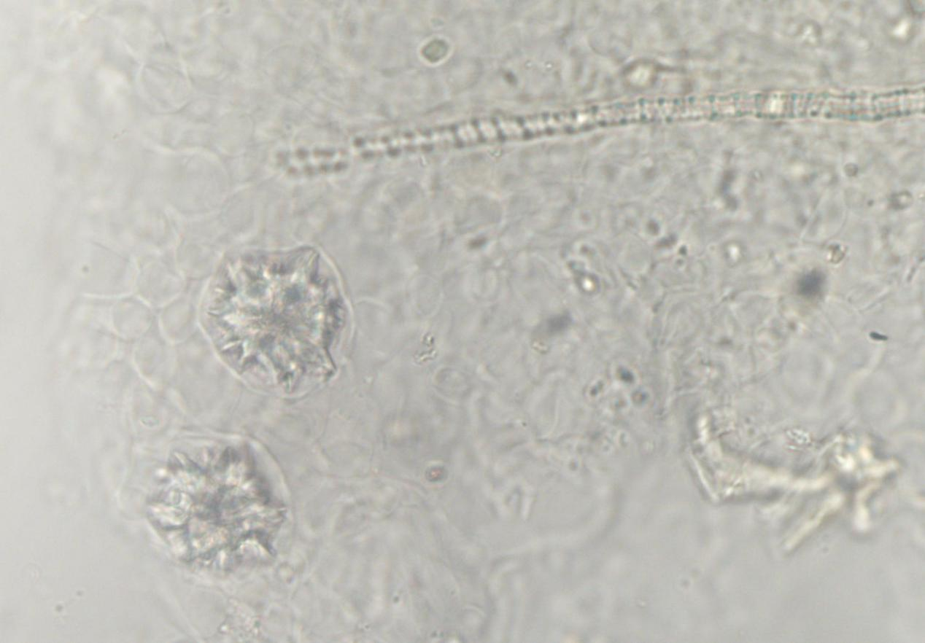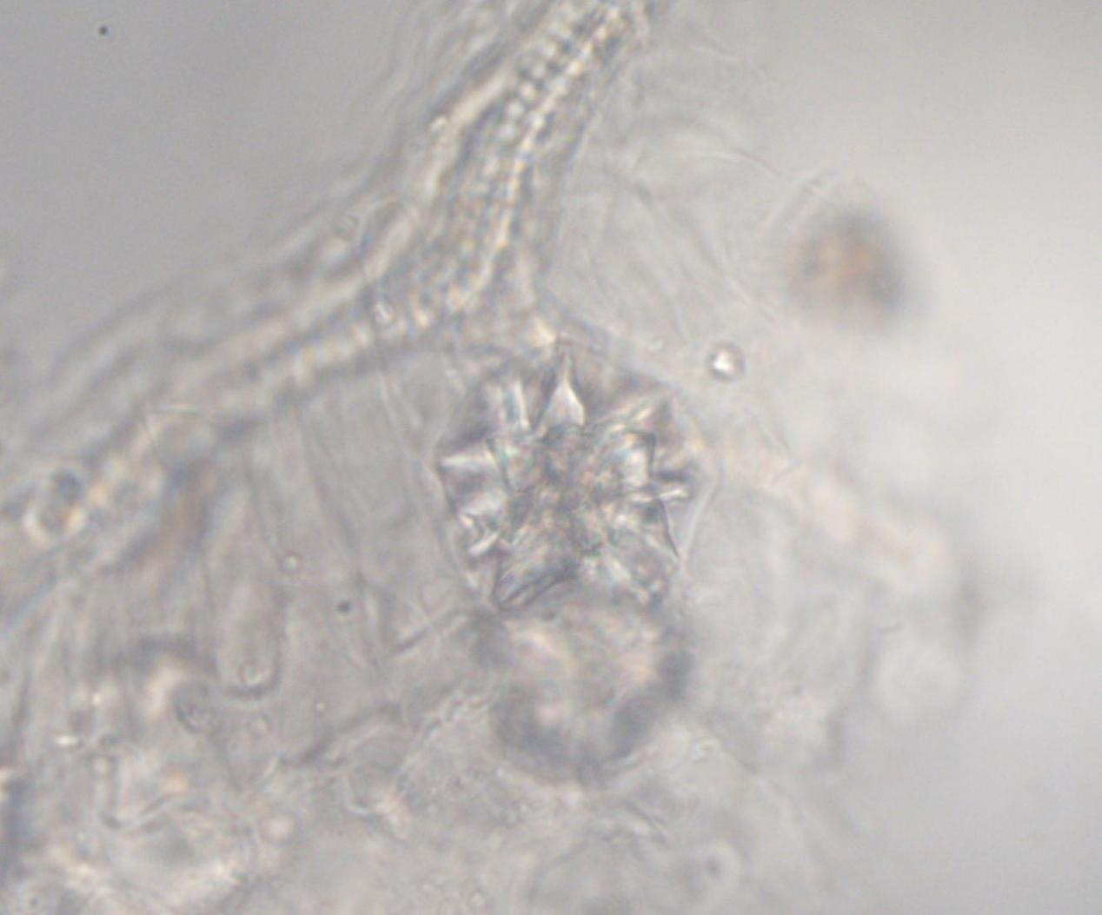
叶 草酸钙簇晶
叶 导管
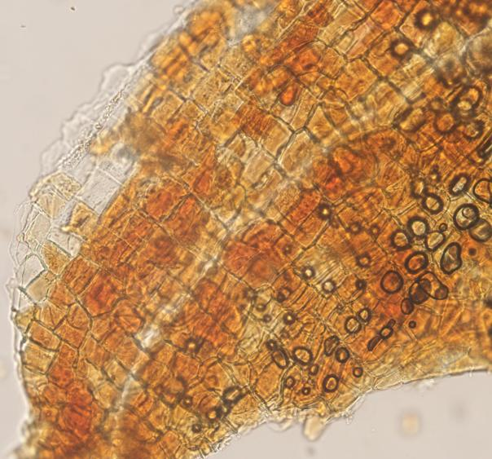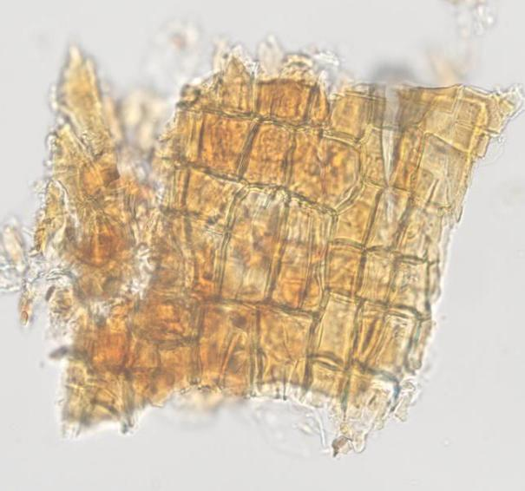
茎 表皮细胞
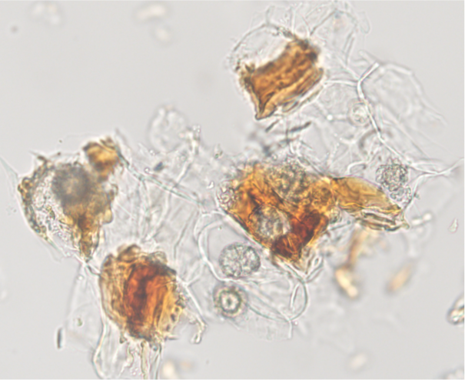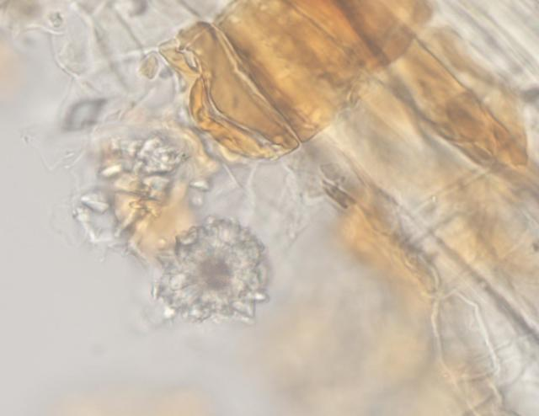
茎 草酸钙簇晶
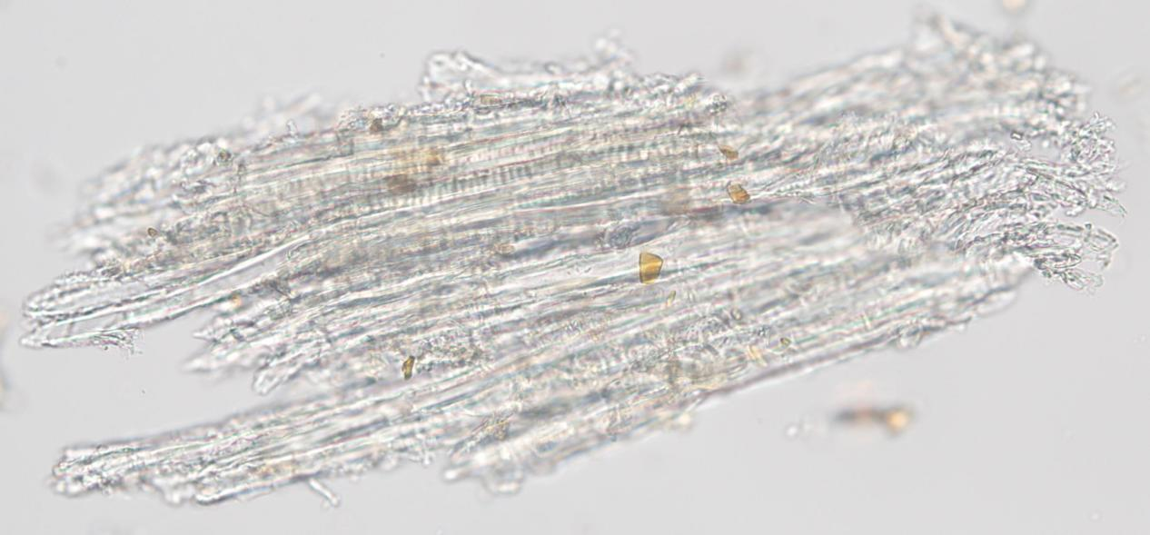
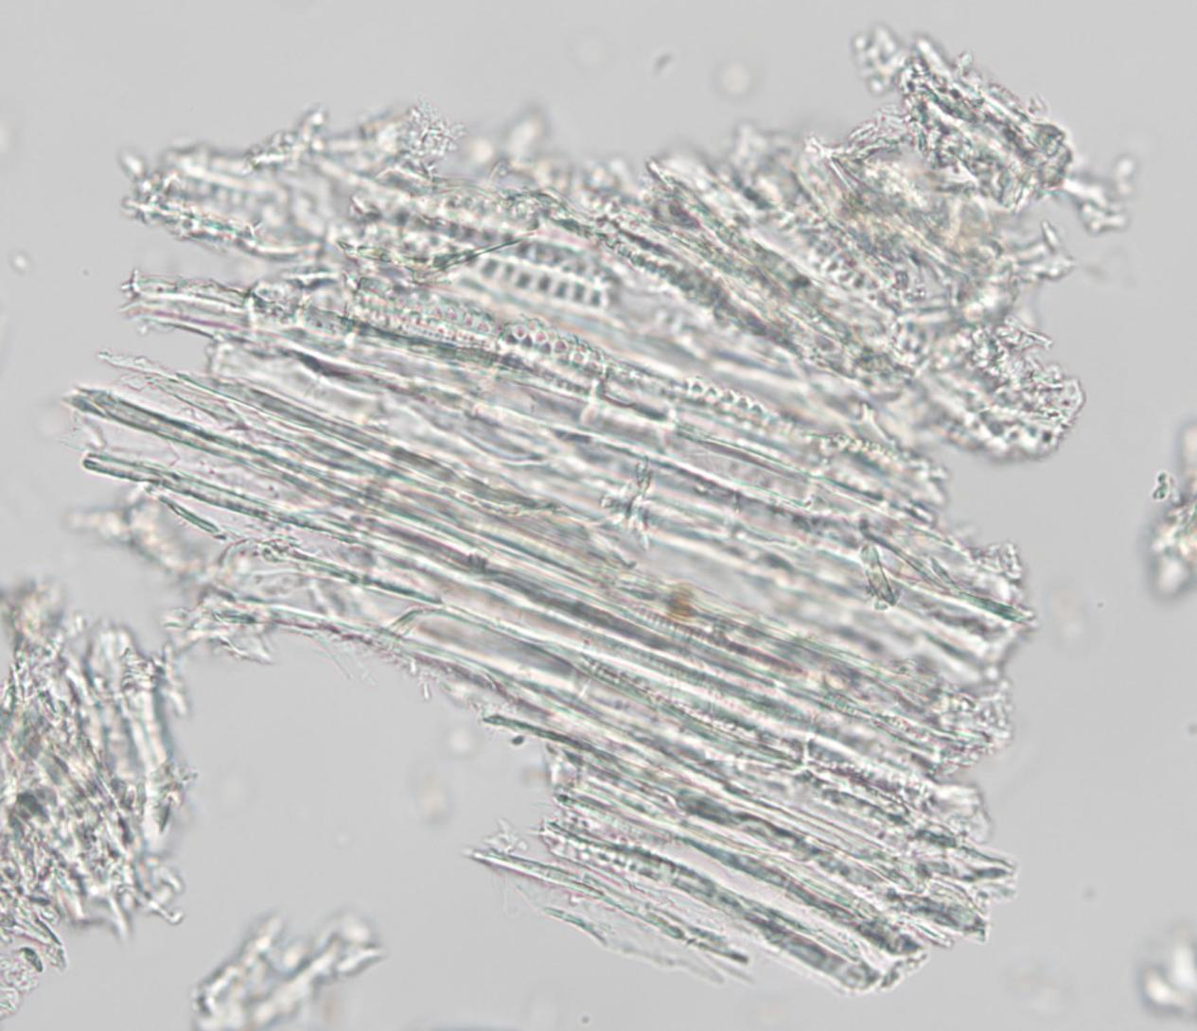
茎 木纤维
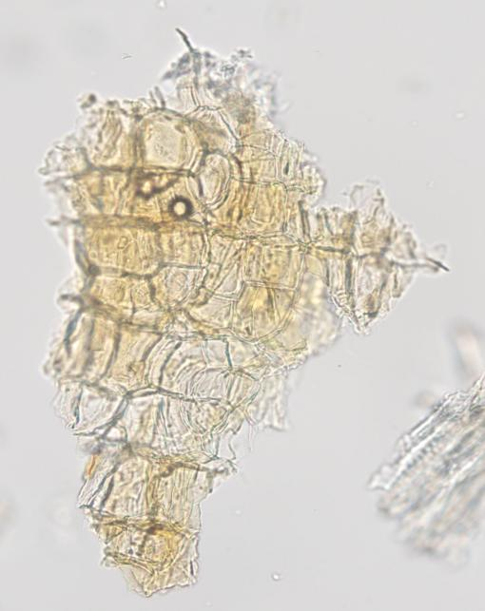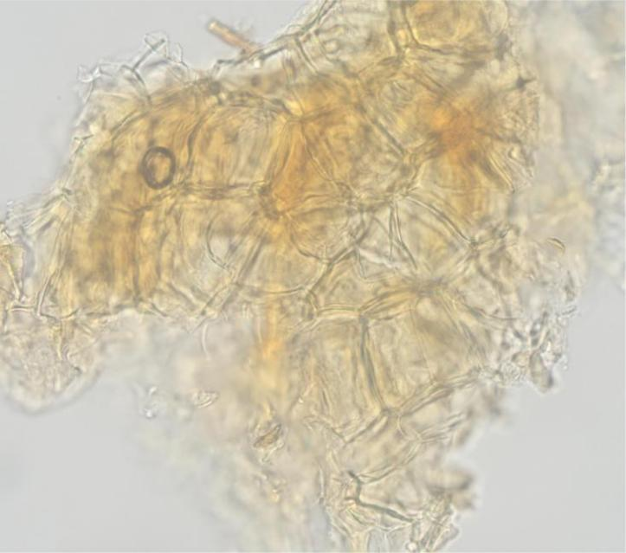
根 表皮细胞
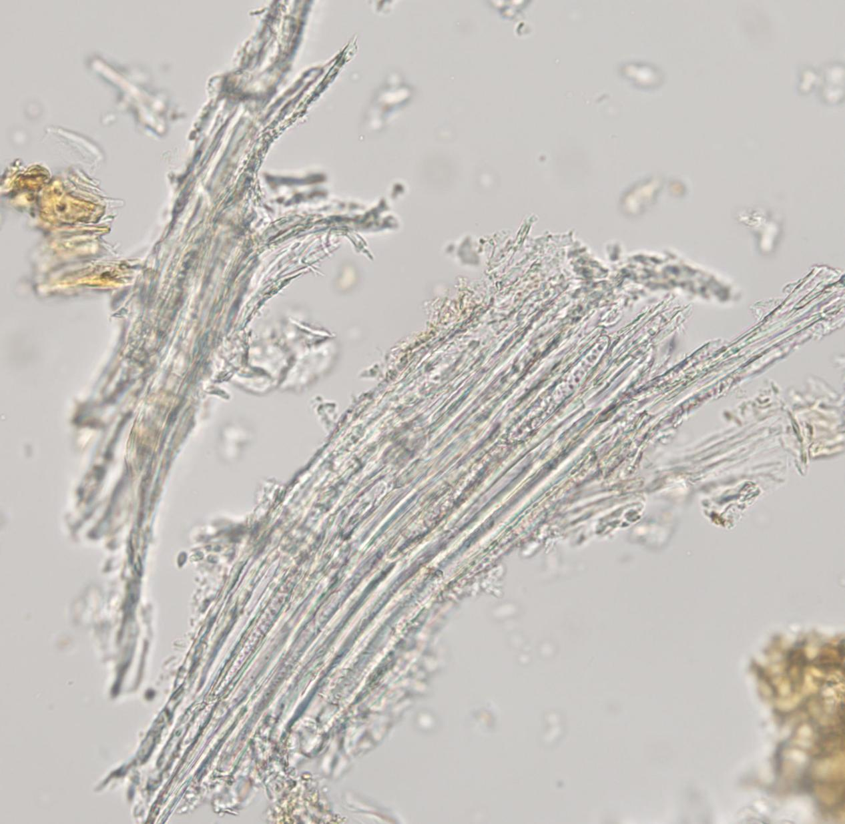
根 木纤维
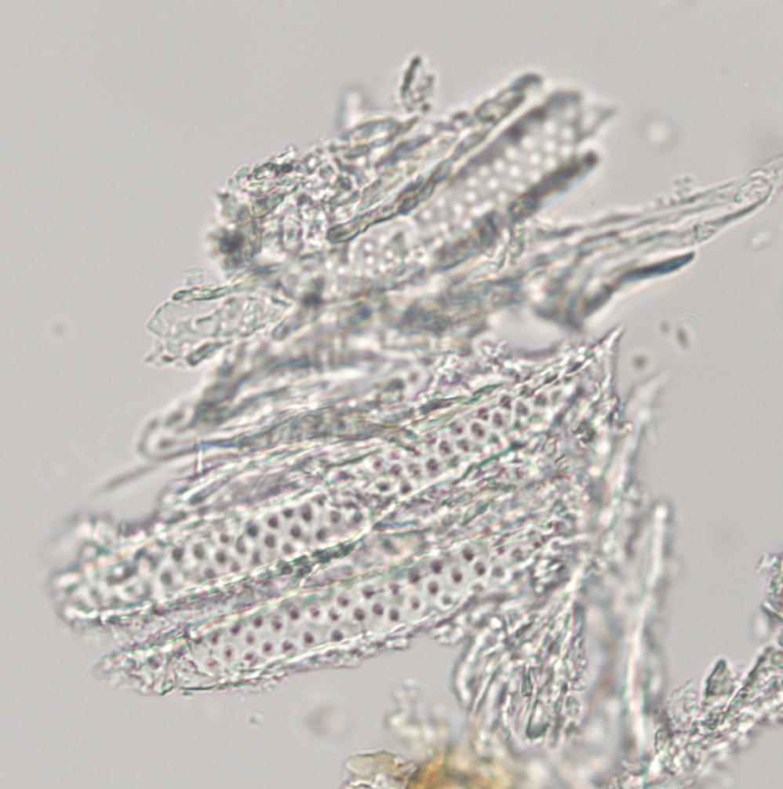
根 具缘纹孔导管
图3 珠子草药材粉末显微结构
（2）薄层色谱鉴别
取本品粉末1.0g，加甲醇10ml，超声处理30分钟，滤过，滤液作为供试品溶液。另取珠子草对照药材1.0g，同法制成对照药材溶液。照薄层色谱法（《中国药典》2020年版四部 通则0502）试验，吸取上述两种溶液各5μl，分别点于同一硅胶G薄层板上，以环己烷-三氯甲烷-乙酸乙酯（4:1:1）为展开剂，展开，取出，晾干，喷以10%硫酸乙醇溶液，加热至斑点显色清晰，置紫外光灯（365nm）下检视。供试品色谱中，在与对照药材色谱相应的位置上，显相同颜色的荧光斑点。
图4 珠子草药材样品薄层色谱图
（1、7为对照药材，其他为10批供试品）
八、检查
（1）水分 照水分测定法（《中国药典》2020年版四部 通则0832）项下的烘干法，测定10批珠子草药材水分为6.46%~10.23%，根据10批珠子草水分平均值下浮20%，得到珠子草水分限定标准：8.24%×1.2=9.89%，拟规定珠子草药材水分不得过10.0%。
（2）总灰分 照灰分测定法（《中国药典》2020年版四部 通则2302）项下的总灰分测定法，测定10个批次珠子草药材总灰分为5.48%~8.61%，得到珠子草灰分限定标准：6.87%×1.2=8.26%，拟规定珠子草药材总灰分不得过9.0%。
（3）酸不溶性灰分 照灰分测定法（《中国药典》2020年版四部 通则2302）项下的酸不溶性灰分测定法，测定10个批次珠子草药材酸不溶性灰分为0.32%～2.20%，得到珠子草酸不溶性灰分限定标准：1.07%×1.2=1.28%，拟规定珠子草药材酸不溶性灰分不得过2.0%。
表2 10批珠子草药材水分、总灰分及酸不溶性灰分测定结果（n=3）
样品批号 | 水分（%） | 总灰分（%） | 酸不溶性灰分（%）
ZZC20210616001（对照药材） | 8.18±0.10 | 7.90±0.13 | 0.32±0.01
ZZC20210703002 | 7.11±0.10 | 8.61±0.11 | 2.20±0.02
ZZC20210703003 | 8.63±0.15 | 5.53±0.07 | 0.50±0.01
ZZC20210703004 | 8.18±0.02 | 5.50±0.10 | 1.26±0.02
ZZC20210703005 | 8.25±0.05 | 5.48±0.02 | 0.59±0.01
ZZC20210703006 | 8.13±0.15 | 5.68±0.05 | 0.72±0.03
ZZC20210806007 | 7.05±0.13 | 7.63±0.10 | 0.95±0.02
ZZC20210806008 | 6.46±0.10 | 7.85±0.13 | 2.09±0.01
ZZC20211007009 | 10.23±0.02 | 7.30±0.13 | 1.47±0.04
ZZC20211007010 | 10.20±0.18 | 7.28±0.12 | 0.56±0.01
X±sd | 8.24±0.10 | 6.88±0.10 | 1.07±0.02
九、浸出物
照浸出物测定法（《中国药典》 2020年版四部 通则2201）项下的热浸法，用水作溶剂，测定10批珠子草药材浸出物为14.46%～20.30%，根据10批珠子草浸出物平均值下浮20%，得到其含量限定标准：16.74%×0.8=13.39%，拟规定珠子草药材水溶性浸出物不得少于13.0%。
表3 10批珠子草药材浸出物测定结果（n=3）
样品批号 | 水溶性浸出物(%)
ZZC20210616001（对照药材） | 20.30±0.36
ZZC20210703002 | 19.06±0.15
ZZC20210703003 | 14.50±0.10
ZZC20210703004 | 14.46±0.23
ZZC20210703005 | 14.63±0.05
ZZC20210703006 | 15.26±0.11
ZZC20210806007 | 18.10±0.20
ZZC20210806008 | 18.66±0.11
ZZC20211007009 | 16.30±0.17
ZZC20211007010 | 16.16±0.05
X±sd | 16.74±0.14
十、采收与加工
《中华本草》：夏、秋季采收，洗净,晒干。
《实用瑶药学》：夏、秋季采集，鲜用或晒干备用。
《云南省中药材标准》：夏、秋季采收，除去杂质，洗净，晒干。
拟规定珠子草药材采收与加工为：夏、秋季采收，洗净，晒干。
十一、药理作用
（1）抗病毒作用 对四氯化碳和半乳糖胺引起的乙肝病毒有抵抗作用。
（2）镇痛作用 珠子草的甲醇提取物具有止痛作用。
（3）降血脂作用 提取物通过抑制肝胆固醇合成、增加LDL的分解代谢、激活LCAT和LPL产生降血脂作用。
（4）保肝作用 叶下珠次素和叶下珠脂素在保护肝细胞不受损害有重要作用。
十二、性味与归经
《中华本草》：味淡，性微寒。归肝、肾、大肠经。
《哈尼医药》：味微苦、甘，性凉，归肾、肝、肠经。
《桂北药用植物资源现代研究》：味甘、苦，性平。归脾经。
《最新中药药理与临床应用》：性凉，味苦。
《药用植物花谱》： 味淡，性微寒。
《云南省中药材标准》：苦，寒。归肝、脾、膀胱经。
拟规定珠子草药材性味与归经为：苦，凉。归肝、肾、大肠经。
十三、功能与主治
《中华本草》：清热，利湿，化痰，解毒。主治黄疸，泄泻，痢疾，热淋，石淋，水肿，痰咳，目赤肿痛，毒蛇咬伤。
《哈尼医药》：有清热利尿、明目、消食积之功效。
《桂北药用植物资源现代研究》：平肝清热、利水解毒，用于治疗肠炎、肝炎、痢疾、尿路感染、无名肿痛等。
《中国壮药图鉴》：中医认为，清热明目、止咳祛痰、利水渗湿、消积。主治感冒发热、痰咳、目赤、云翳、结膜炎、淋病、梅毒、黄疸、肾炎水肿、尿路结石、小儿疳积等。壮医认为，清热毒、通气道、利水道、明目、消积。主治贫痧（感冒）、发得（发热）、嗒叮（目赤）、兵化留（梅毒）、能蚌（黄疸）、笨浮（水肿）、喹疳（小儿疳积）等。
《最新中药药理与临床应用》：具有清肝明目，收敛利水，泻火消肿功效。
《药用植物花谱》：清热，利湿，化痰，解毒。主治黄疸，泄泻，痢疾，热淋，石淋，水肿，痰咳，目赤肿痛，毒蛇咬伤。
《实用瑶药学》：清肝明目，消疳止痢，抗乙肝病毒，止咳祛痰。用于黄疸型肝炎，乙肝，小儿疳积，气管炎，痢疾，痈疮肿毒。
《云南省中药材标准》：清热解毒，利湿通淋。用于黄疸胁痛，泻利水肿，小便不利。
拟规定珠子草药材功能与主治为：清热，利湿，化痰，解毒。主治黄疸，泄泻，痢疾，热淋，石淋，水肿，痰咳，目赤肿痛，毒蛇咬伤。
十四、用法与用量
《中华本草》：内服，煎汤，15~30g。外用，适量，捣敷。
《实用瑶药学》：内服，煎汤，9~15g。外用，适量，捣敷。
《云南省中药材标准》：15-30g。
拟规定珠子草药材用法与用量为：9~30g。外用适量，捣敷。
十五、贮藏
置干燥处。
根据《国家药品标准工作手册》对贮藏规定保存药材的主要条件和要求，珠子草药材的药用部位为全草，没有特殊要求，写“置干燥处”即可。
此外，经比对《中国药典》2020年版四部与《中国药典》2025年版四部中的显微鉴别法（通则2001）、薄层色谱法（通则0502）、水分测定法（通则0832）、灰分测定法（通则2302）、浸出物测定法（通则2201）的内容一致，仅为《中国药典》年号变更。

起草人：刘洋洋、冯剑、菅瑞至、谢岸珍、蒋子肖、陈兰、邱秀儒

参考文献
- 程新平，牛晓峰，朱周才. 珠子草生药学研究[J]. 西安医科大学学报（医学版）, 2001, 22(2): 162-163.
- 朱宇同，李秉滔，方宏勋. 珠子草新亚种的发现和鉴定[J]. 广州中医药大学学报, 1997,14(2): 119-121.
- 云南省食品药品监督管理局. 云南省中药材标准（第三册·傣族药）[M]. 昆明: 云南科技出版社, 2005, 38.
- 徐贵丽, 舒万里, 邹静, 等. 云南及海南产珠子草化学成分的初步研究[J]. 中国民族民间医药杂志, 2000, (02): 86-88.
- 李秉滔. 中国叶下珠属植物的修订[J]. 植物分类学报, 1987, 25(5): 371.
- 朱华. 中国壮药图鉴 上[M]. 2017: 593.
- 江苏新医学院·中药大辞典(下册) [M]. 上海：上海人民出版社, 1989: 1496.
- 杨丹，刘贤贤，程忠泉主编. 桂北药用植物资源现代研究[M]. 2019: 30.
- 中国科学院《中国植物志》编辑委员会编. 中国植物志: 第44（1）卷[M]. 北京：科学出版社, 1994: 101.
- RAJAKANNAN V, SRIPATHI M S, SELVANAYAGAMS, et al. Phyllanthin from the plant Phyllanthus amarus[J]. Acta Crystallographica, Section E: Structure Reports Online, 2003, 59(2): 0203-0205.
- 陈剑，莫银屏，胡吉卓. 高速逆流色谱法分离珠子草中的木脂素[J]. 广西大学学报：自然科学版, 2014, 39(5): 1191-1197.
- SOMANABANDHU A, NITAYANGKURA S, MAHIDOLC, et al. ¹H-and¹³C-nmr assignments of phyllanthin and hypophyllanthin: lignans that enhance cytotoxic responses with cultured multidrug-resistant cells[J]. J Nat Prod, 1993, 56(2): 233-239.
- WANG CY, LEE SS. Analysis and identification of lignans in Phyllanthus urinaria by HPLC-SPE-NMR[J]. Phytochem Anal, 2005, 16(2): 120-126.
- 唐浩国，郑卫东，陈宗道. 麻竹叶黄酮类成分研究[J]. 中国农学通报, 2005, 24(4): 114-118.
- 唐于平，王颖，楼凤昌，等. 银杏叶中的黄酮醇苷类成分[J]. 药学学报, 2000, 35(5): 363-366.
- 张文静，翁连进，易立涛，等. 猫眼草化学成分的研究[J]. 中草药, 2016, 47(4): 554-558.
- 林佳，李琰，徐丽珍. 石榴叶的化学成分研究[J]. 中南药学, 2005, 3(2): 70-72.
- 李慧，杨宝，黄芬，等. 半边旗化学成分研究[J]. 中草药, 2018, 49(1): 95-99.
- 刘春丽，关小丽，李典鹏，等. 龙眼壳中化学成分的研究（I）[J]. 广西植物, 2014, 34(2): 167-169.
- 王洪平，曹芳，杨秀伟. 头花蓼地上部分的化学成分研究[J]. 中草药, 2013, 44(1): 24-30.
- 黄永林，李典鹏，杨子明. 红背山麻杆叶的化学成分研究（Ⅳ）---多酚类化合物[J]. 广西植物, 2015, 35(4): 564-568.
- Ward RS, Satyanarayana P, Row LR, et al. The case for a revised structure for hypophyllanthin. An analysis of the carbon-¹³NMR spectra of aryltetralins[J]. Tetrahedron Lett., 1979, 32: 3043-3046.
- Snatos AR. Analgesic effects of callus culture extracts from selected species of Phyllanthus in mice [J]. J. pharm. Pharmacol. 1994, 46(9): 755-759.
- Khanna AK, Rizvi F, Chander R. Lipid lowering activity of Phyllanthus niruri in hyperlipemic rats[J]. Journal of Ethnopharmacology, 2002, 8(2): 19-22.
- 梁峰，谢月明. 珠子草的化学成分、抗乙肝病毒活性及临床研究概况[J]. 广西中医, 1995, 18(1): 45-47.
- 庞声航主编. 实用瑶药学[M]. 南宁：广西科学技术出版社, 2008: 321.

